Номер в геральдическом реестре  Ульяновской области | Дата внесения  в геральдический реестр  Ульяновской области | Название официального символа | Регистрационный номер  в Государственном геральдическом  регистре Российской Федерации  и дата внесения | Цветное графическое  изображение (рисунок)  официального символа  (в действующей редакции) | Геральдическое описание  официального символа (текст)  с указанием автора/авторов  (в действующей редакции) | Решение об утверждении  (об изменении)  официального символа | Место хранения  официального символа
1 | 2 | 3 | 4 | 5 | 6 | 7 | 8
267 | 28.06.2018 | Герб  Среднеякуш-кинского сельского поселения | № 8706  от 20.11.2013 | 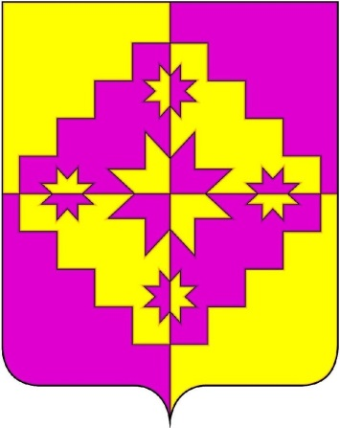 | В четверочастном золотом и пурпурном поле – ступенчатый ромб, обременённый пятью звёздами: большой восьмилучевой (двумя лучами вверх) между такими же малыми, положенными в крест; все – переменных цветов.  Герб разработан авторской группой в составе: Константин Мочёнов, исполнительный директор правления общероссийской общественной органи-зации «Союз геральдистов России» (г. Химки), Ольга Салова, художник общества с ограниченной ответственностью «Регион-Сервис» (г. Москва), Константин Ефимовский (г. Архангельск). | Решение Совета депутатов  муниципального  образования  «Среднеякуш-кинское сельское поселение»  от 29.07.2013  № 54/35  (с изменениями, внесёнными решением Совета депутатов  от 28.03.2014  № 10/15) | Администрация муниципального  образования  «Среднеякуш-кинское сельское  поселение»

